( K13 ) – schnelle Aufrufe – [FA]

eine kleine Deutsch Hilfe für Dich / کمی کمک آلمانی برای شما

Die Seiten sollen Dich beim selbstständigen  Deutsch–Lernen unterstützen.  Sie sind zweisprachig, Deutsch – Farsi | این صفحات برای حمایت از شما در یادگیری مستقل آلمانی طراحی شده است.  آنها دو زبانه، آلمانی – فارسی هستند
Höre Dir die Wörter an, sprich sie nach, lies den Text,  schreibe ihn mit der Hand ab und wiederhole oft. | به کلمات گوش دهید، آنها را تکرار کنید، متن را بخوانید،  آن را با دست بنویسید و اغلب تکرار کنید.
Erste Schritte mit Deiner neuen Sprache Deutsch … | اولین قدم ها با زبان جدید آلمانی...
Kapitelseite: Anhören und Nachsprechen  Kleine Dialoge, erste Hör- und Sprechübungen  https://kleine-deutsch-hilfe.at/guftguw.htm | صفحه فصل: گوش کنید و تکرار کنید  دیالوگ های کوچک، تمرینات اول شنیداری و گفتاری | 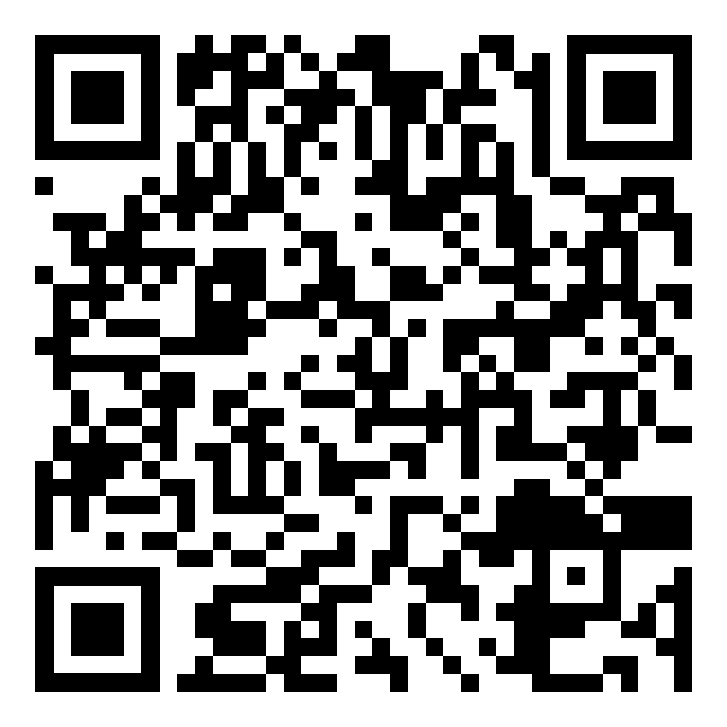
Kapitelseite: Alphabetisierung  Übungen für das Schreiben mit der lateinischen Schrift  https://kleine-deutsch-hilfe.at/kht-latan.htm | صفحه فصل: سواد  تمرین برای نوشتن با خط لاتین | 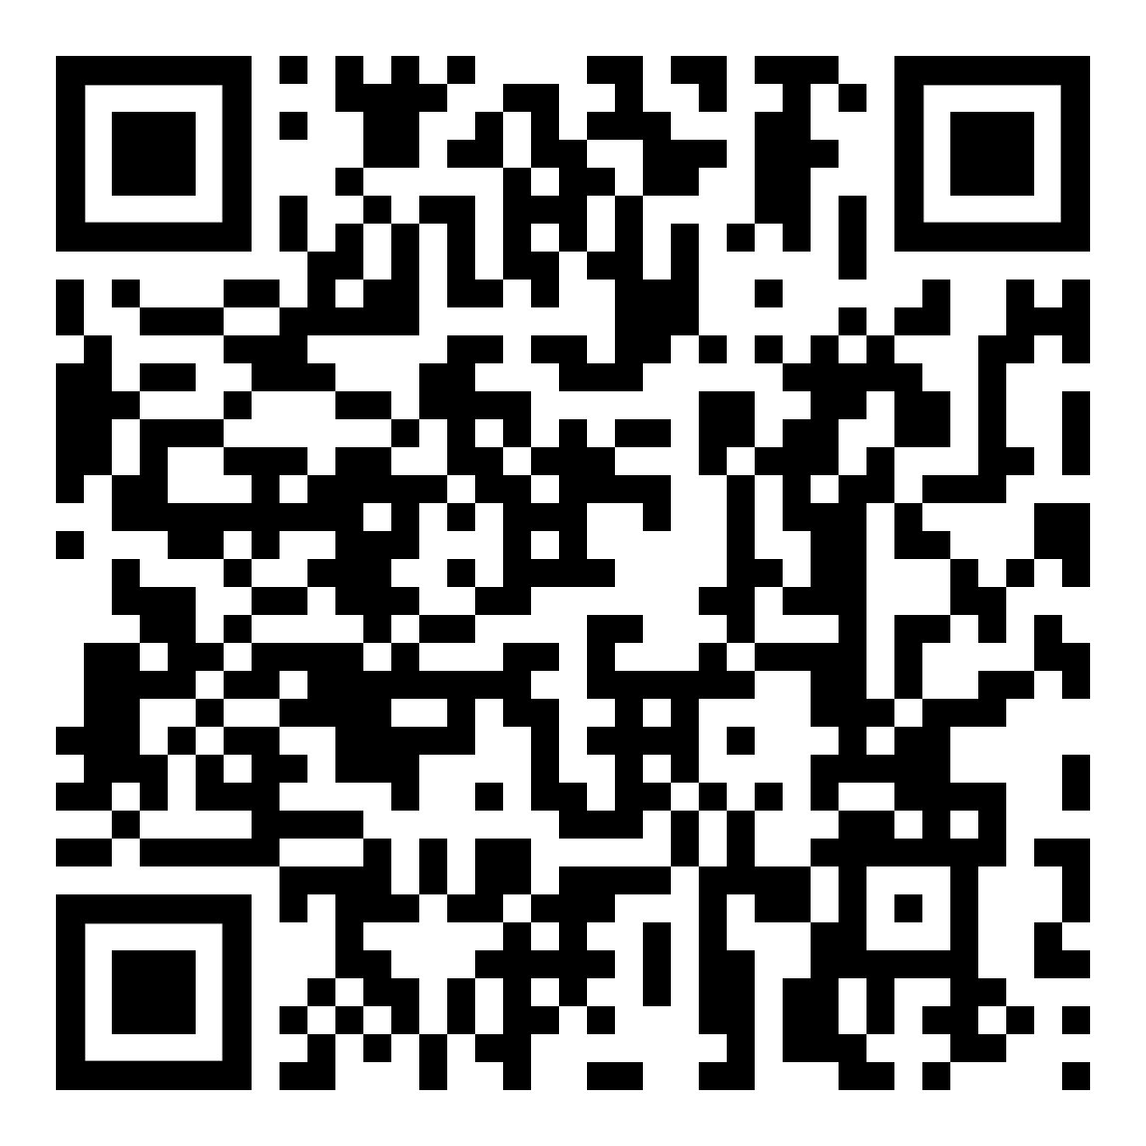
Wortschatz, Wörter zum Beginn  Wörter, die man immer braucht  https://kleine-deutsch-hilfe.at/shrwe-kelmat.htm | واژگان، کلمات برای شروع  کلماتی که همیشه به آنها نیاز دارید | 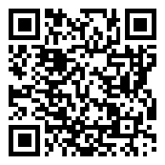
Kapitelseite: nützliche Sätze  Kurze Sätze für den Alltag  https://kleine-deutsch-hilfe.at/ebarat-mfad.htm | صفحه فصل: عبارات مفید  جملات کوتاه برای زندگی روزمره | 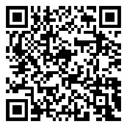
Kapitelseite: verschiedene Hinweise  Tipps und Anleitungen  https://kleine-deutsch-hilfe.at/nkeat.htm | صفحه فصل: نکات مختلف  نکات و راهنماها | 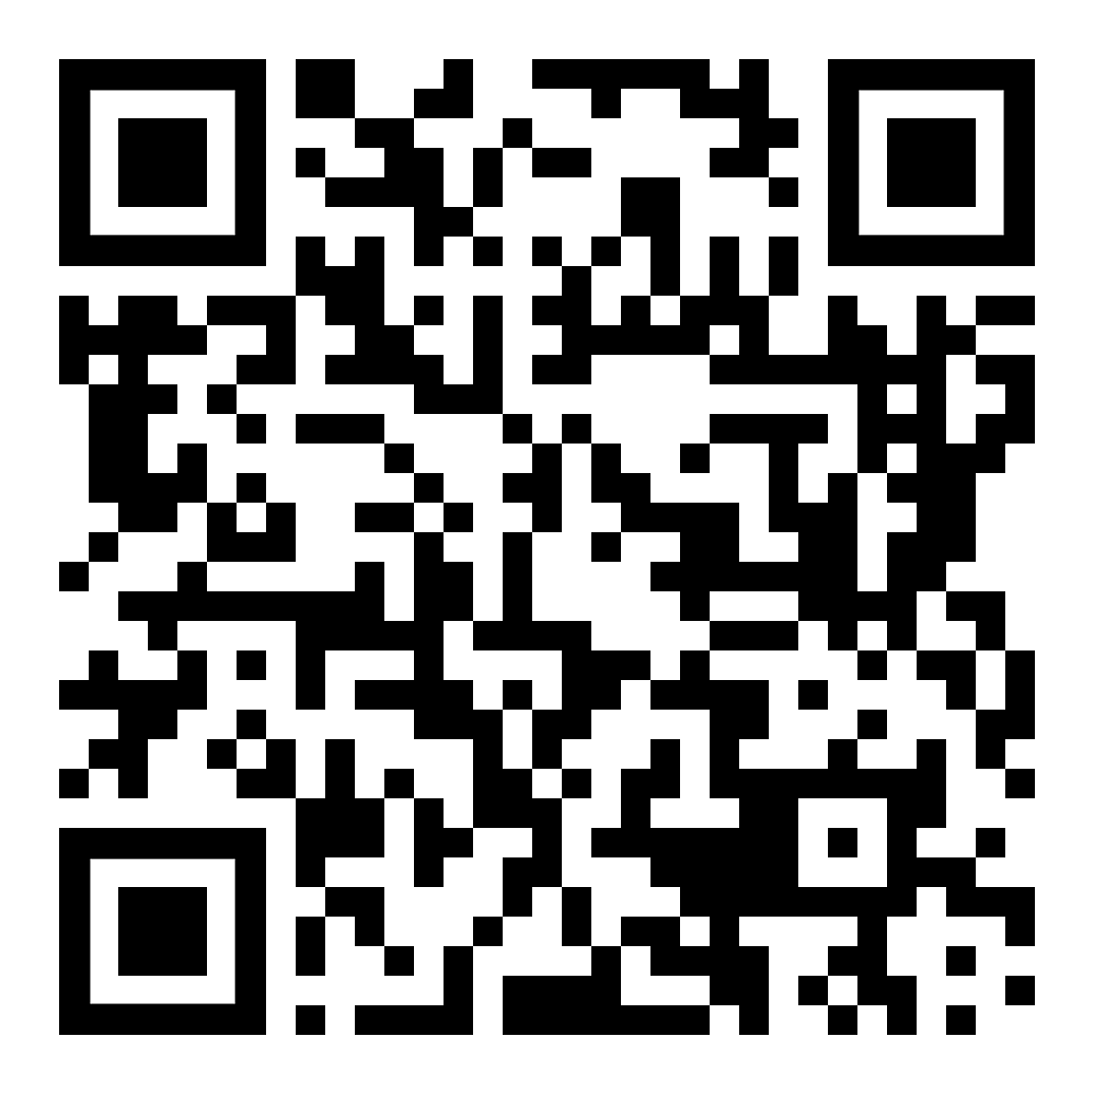
Anleitungen zum Sprechen  die Aussprache von deutschen Wörtern  https://kleine-deutsch-hilfe.at/shbt.htm | دستورالعمل برای صحبت کردن  تلفظ کلمات آلمانی | 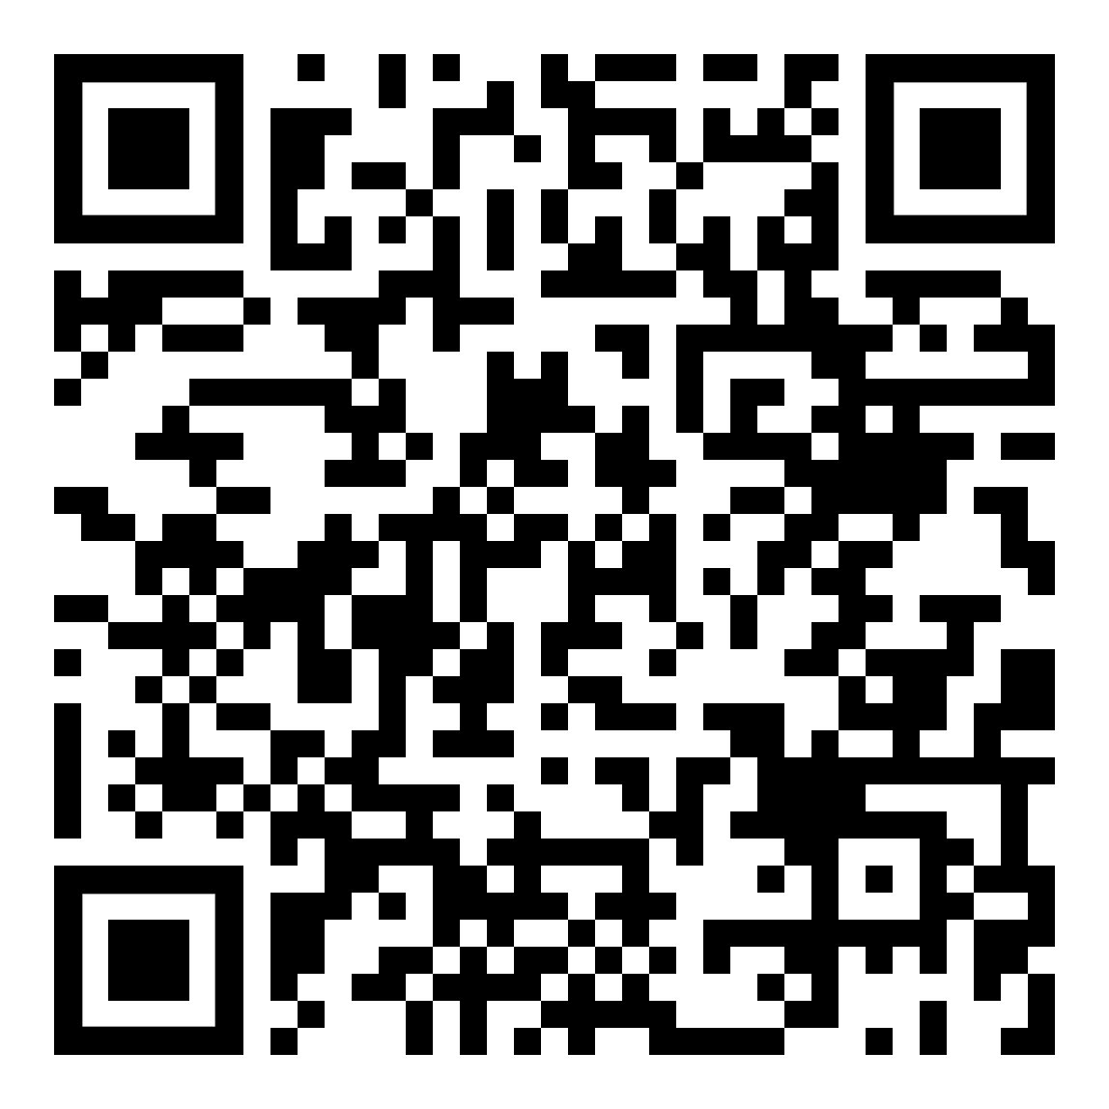
Kapitelseite: Lexikon, Übersetzer  Programme im Web, Tastatur umschalten  https://kleine-deutsch-hilfe.at/kemke-trjmh.htm | صفحه فصل: دایره المعارف، مترجم  برنامه ها در وب، صفحه کلید تغییر دهید | 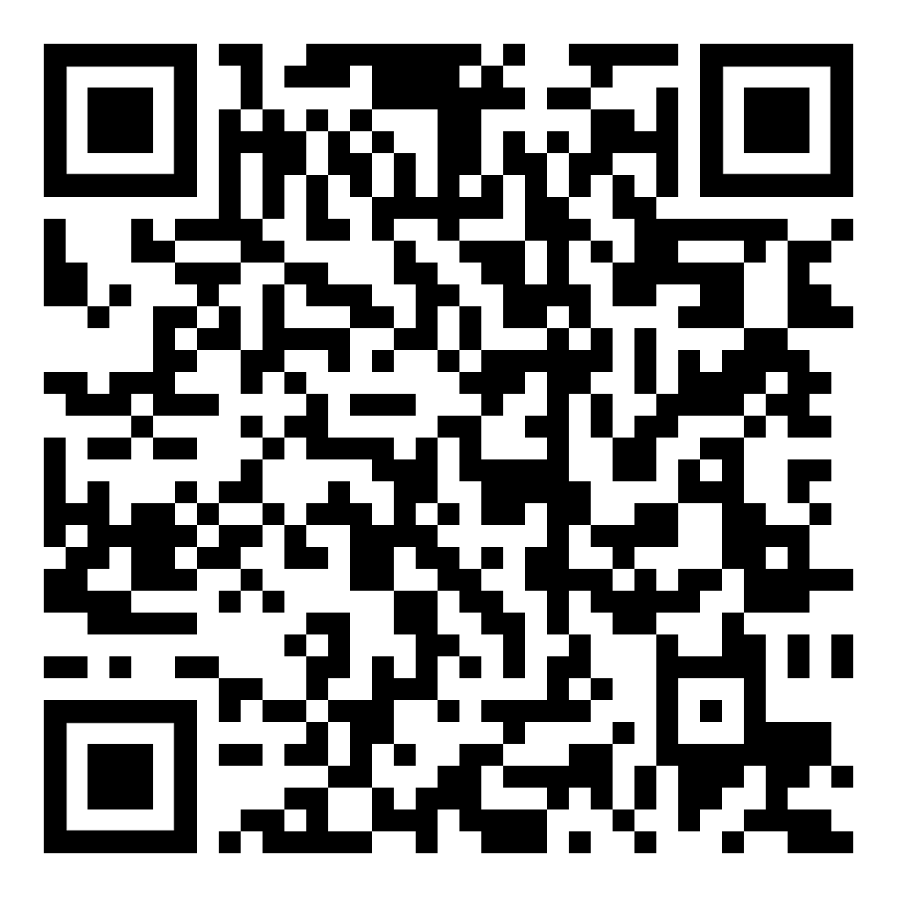

 | zur Startseite Deutsch – Farsi  به صفحه اصلی آلمانی – فارسی  https://kleine-deutsch-hilfe.at/Start-FA.htm | 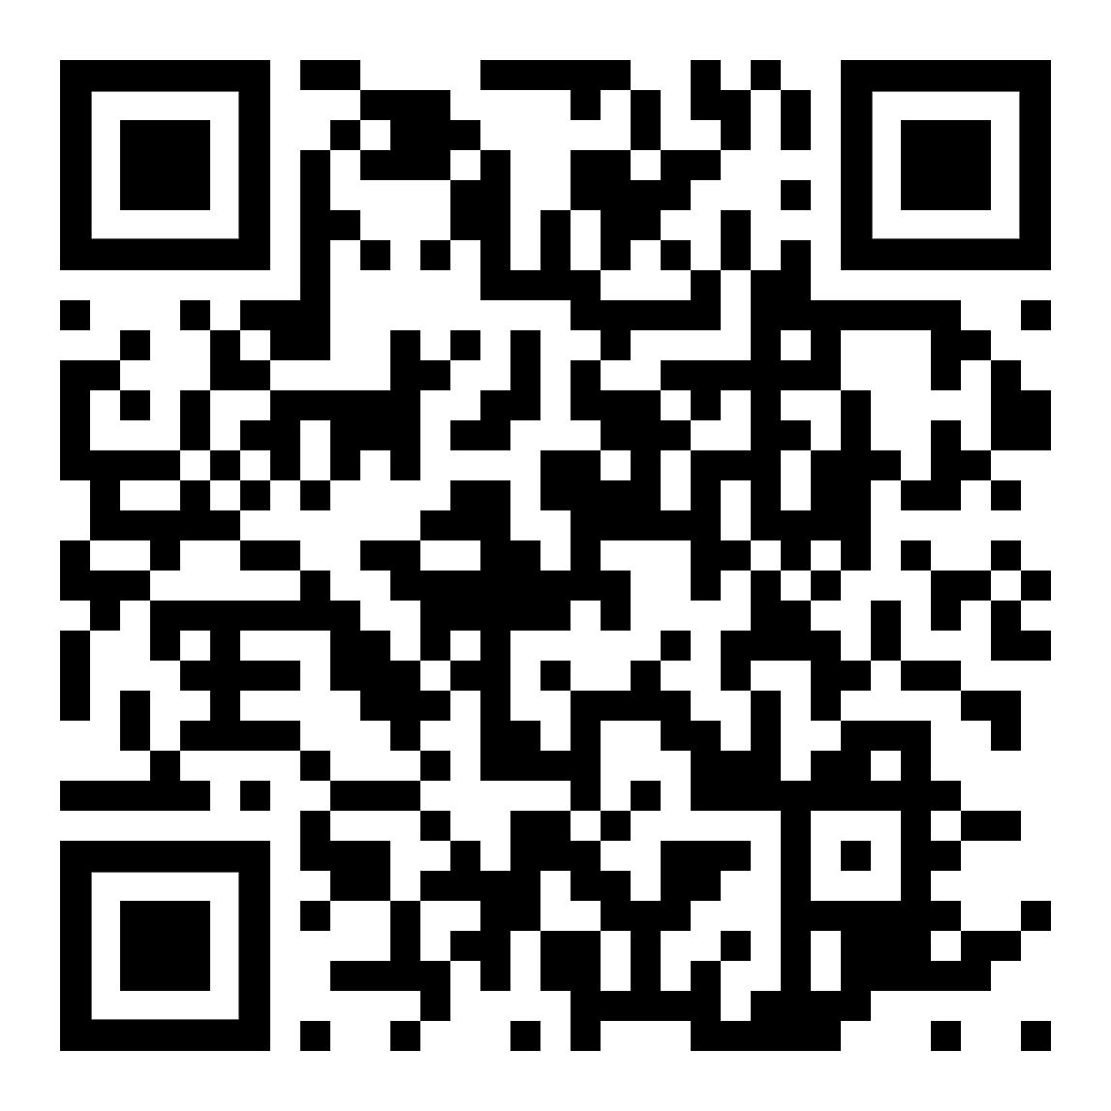

Diese Seiten enthalten leichte Texte für etwas Geübte  zum Lesen, Anhören und Nachsprechen. | این صفحات حاوی متن های آسان برای خواندن، گوش دادن و تکرار برای افراد با تجربه است.

Kapitelseite: kurze Texte  kleine Erzählungen zum Üben und Anhören  https://kleine-deutsch-hilfe.at/mtwn-kewtah.htm | صفحه فصل: متون کوتاه  داستان های کوتاه برای تمرین و گوش دادن | 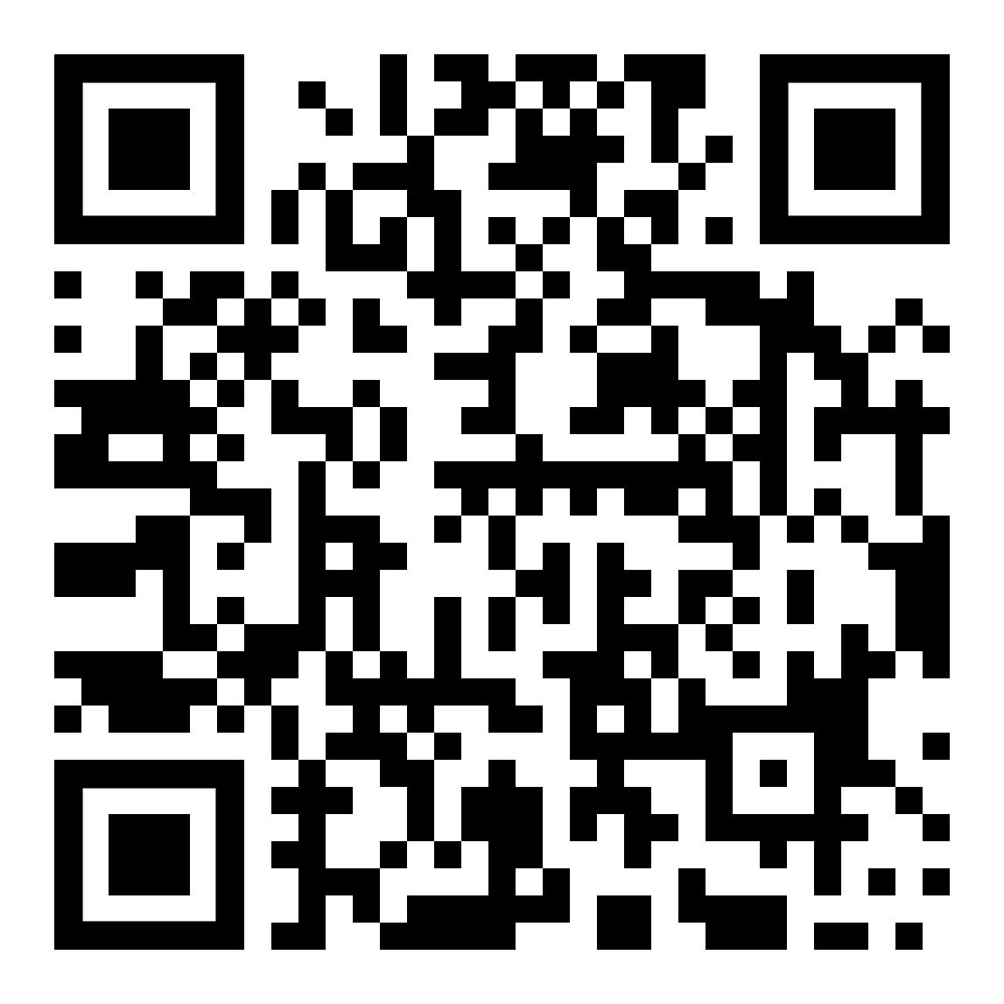
Kapitelseite: Sprache, Formen, Grammatik  Fragewörter, Artikel, Fachwörter Grammatik  http://kleine-deutsch-hilfe.at/guramr-zban.htm | صفحه فصل: زبان، اشکال، دستور زبان  کلمات سوال، مقالات، اصطلاحات فنی، گرامر | 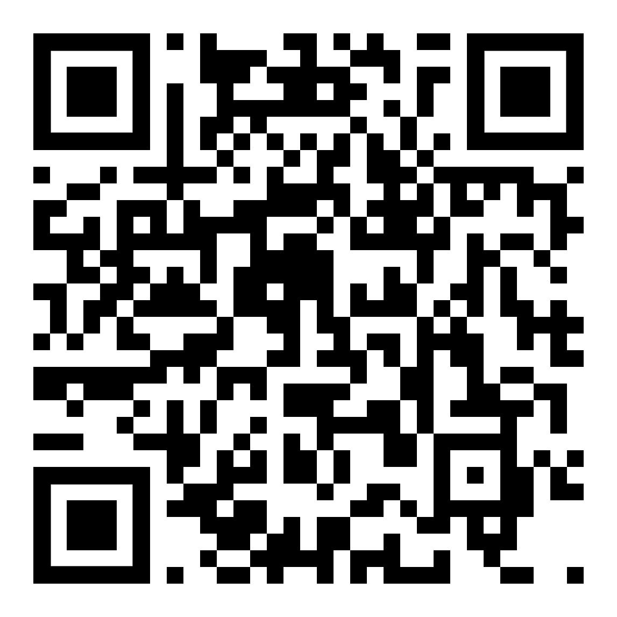
Kapitelseite: Kurzgeschichten  Hörtexte aus dem österreichischen Alltag  https://kleine-deutsch-hilfe.at/dastan-kewtah.htm | صفحه فصل: داستان های کوتاه  متن های صوتی از زندگی روزمره در اتریش | 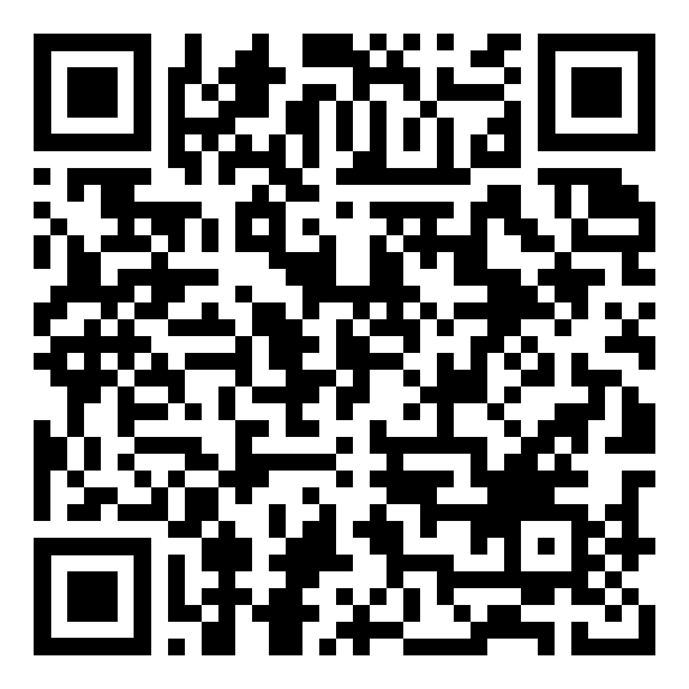
Kapitelseite: Tirol, Österreich  Information und Orientierung zu Tirol und Österreich,  https://kleine-deutsch-hilfe.at/atrash.htm | صفحه فصل: تیرول، اتریش  اطلاعات و جهت گیری در تیرول و اتریش، | 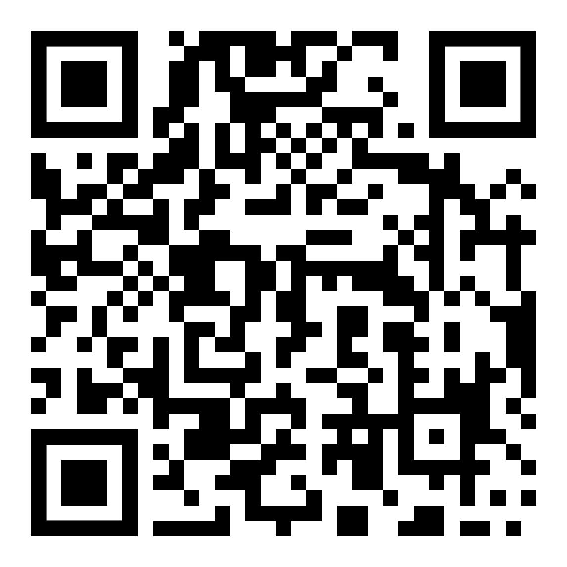
Kapitelseite: Arbeit, Bewerbung  der Lebenslauf, das Vorstellungsgespräch  https://kleine-deutsch-hilfe.at/brnamh-keara.htm | صفحه فصل: کار، کاربرد  رزومه، مصاحبه | 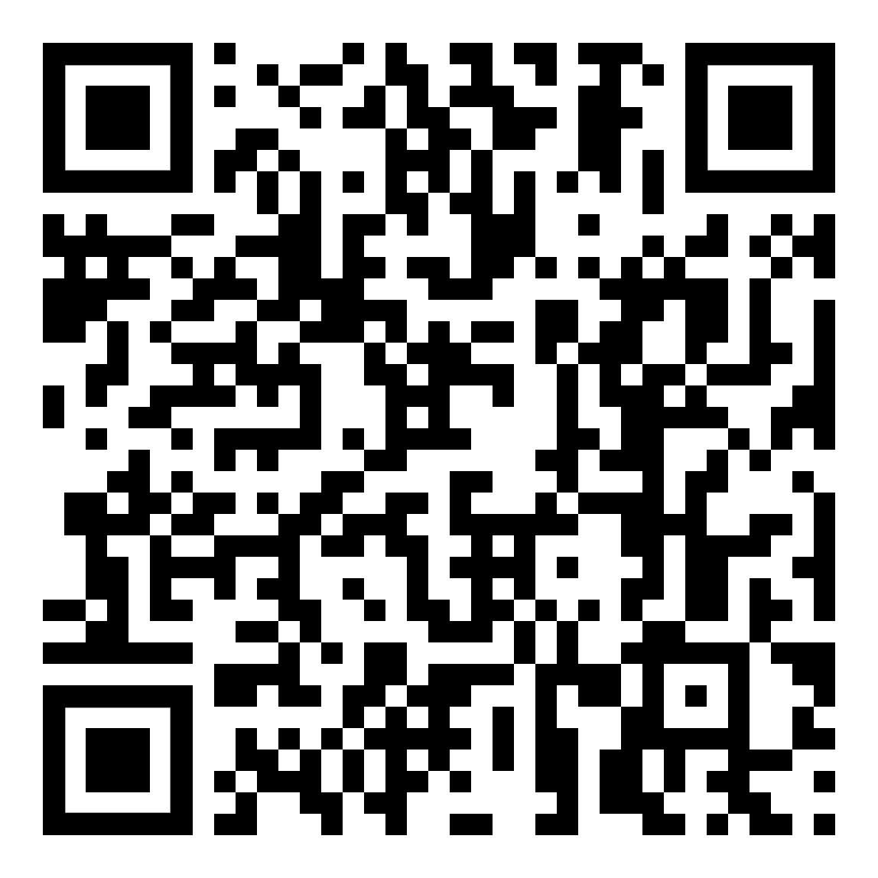
Kapitelseite: Beruf, Technik  mehrsprachige Fachbücher, technische Wörterbücher  https://kleine-deutsch-hilfe.at/shghl.htm | ^ صفحه فصل: حرفه، فناوری  کتاب های تخصصی چند زبانه، فرهنگ لغت فنی | 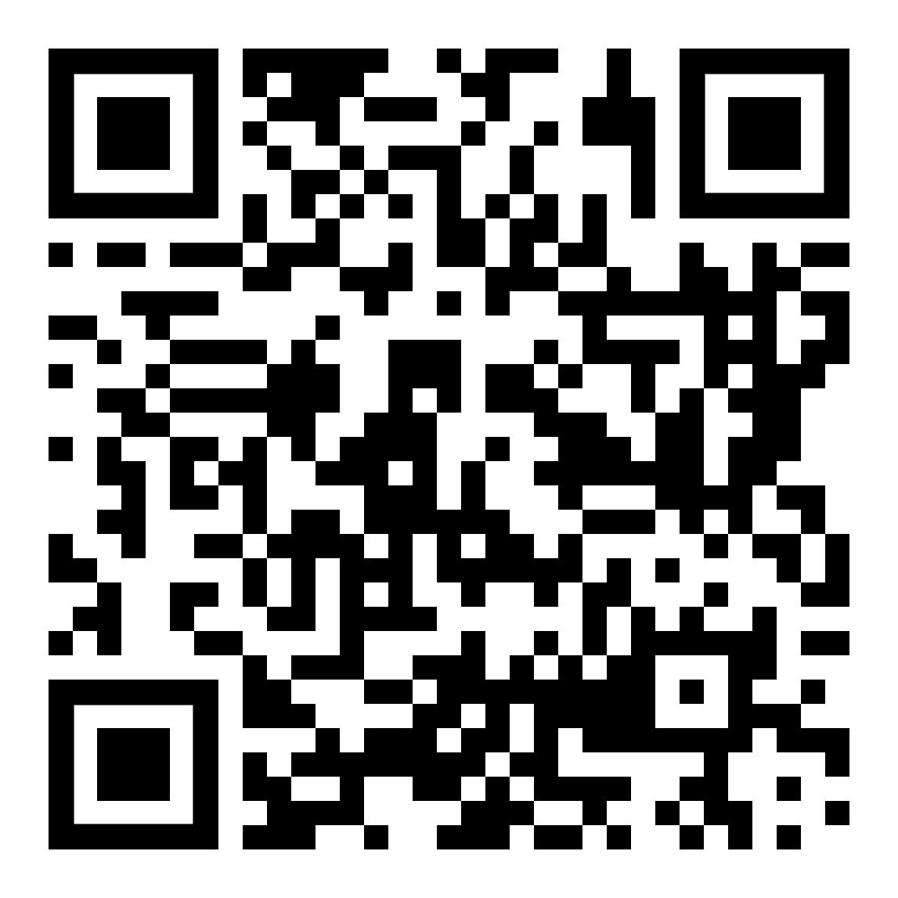
Kapitelseite: Deutschkurse im Web  Links zu Deutsch–Kursen und  Seiten zum Anhören und Üben  https://kleine-deutsch-hilfe.at/kurs-fa.htm | صفحه فصل: دوره های زبان آلمانی در وب  لینک دوره های آلمانی و  صفحات گوش دادن و تمرین | 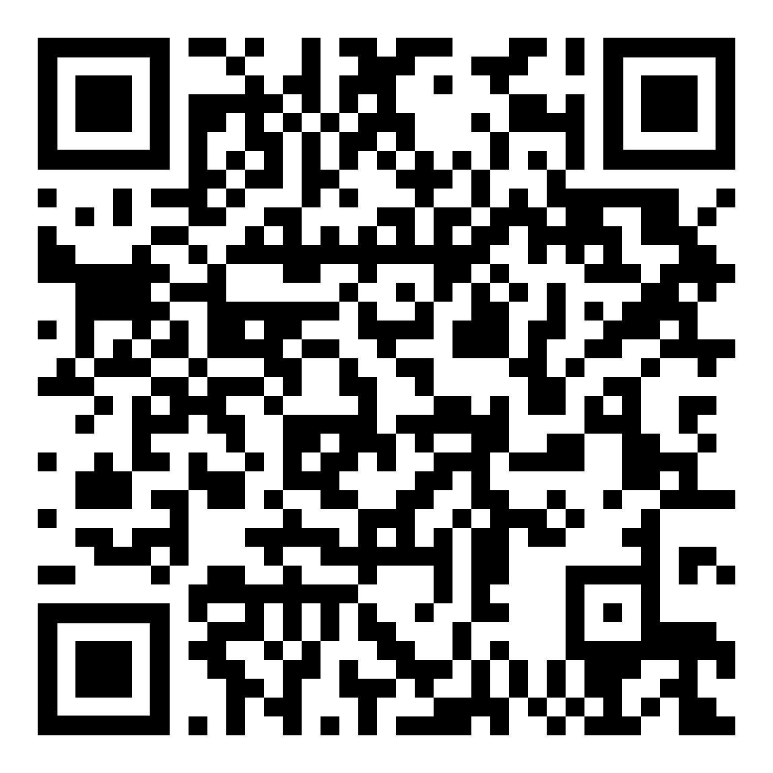

Wie gut helfen Dir die Seiten von diesen Kapiteln?  صفحات این فصل ها چقدر به شما کمک می کنند؟ | Deine Antwort bitte (Mail)  لطفا پاسخ شما (ایمیل) | 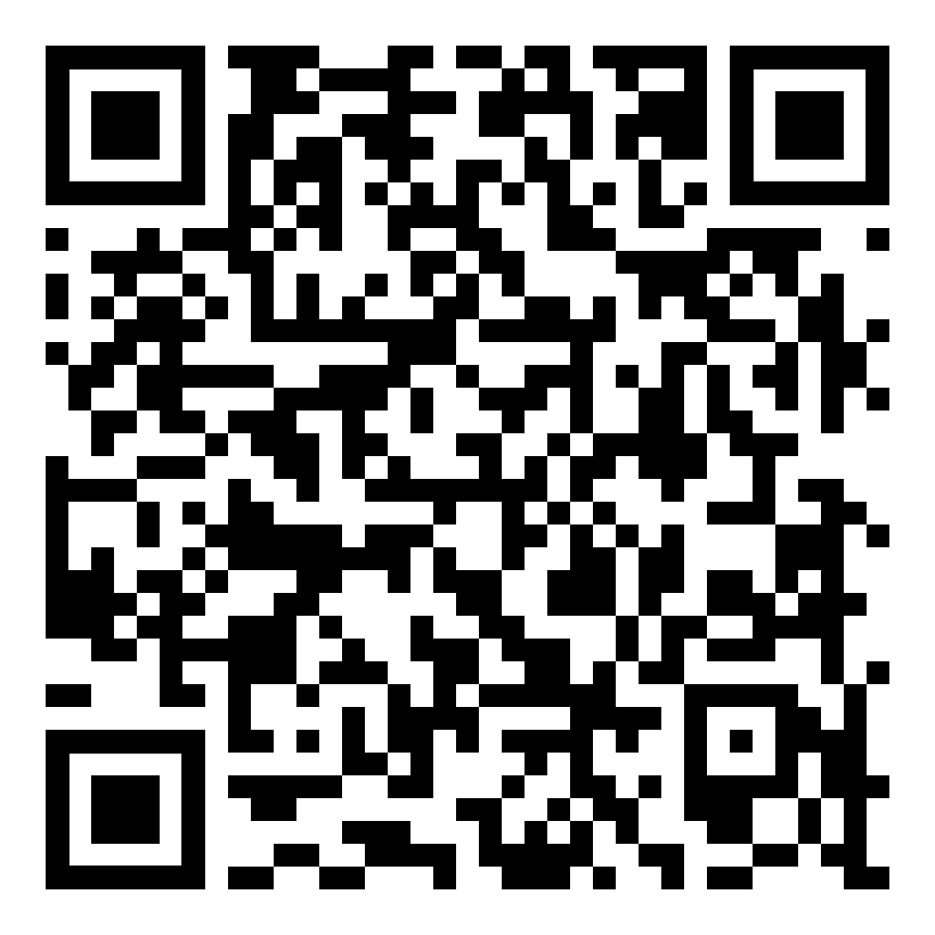

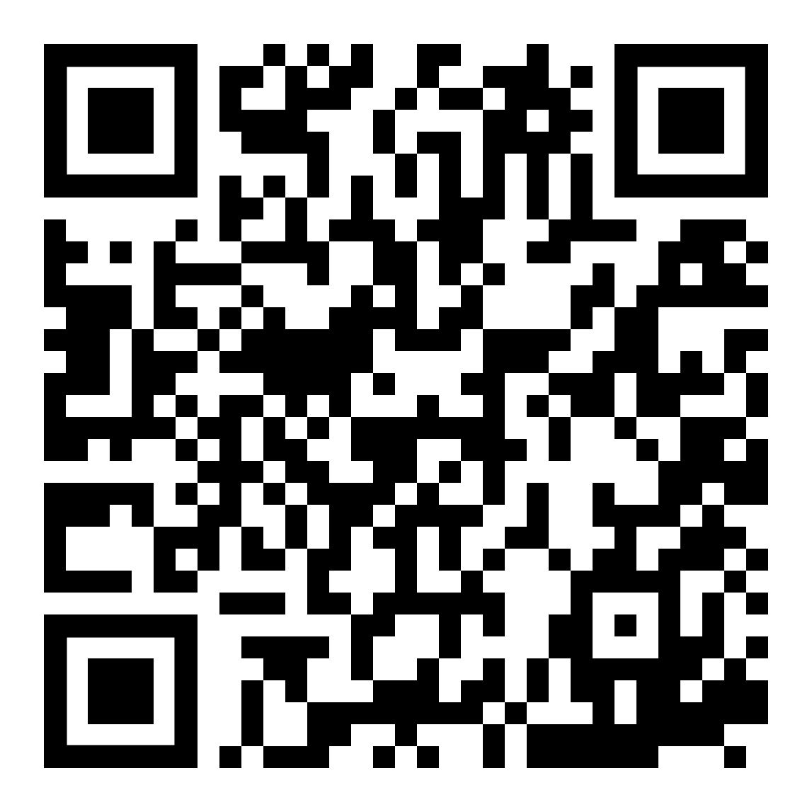 | [ top ]  diese Seite / این صفحه  https://kleine-deutsch-hilfe.at/nmahaa-srae.htm

